Klasa 7
Temat: Obróbka obrazów
Do obróbki obrazów wykorzystamy darmowy program IrfanView. Możemy go pobrać ze strony:
(stronę uruchamiamy klikając myszką na poniższy link trzymając naciśnięty klawisz Ctrl)
https://www.irfanview.com/main_download_engl.htm
lub wersję ze spolszczeniem:
https://download.komputerswiat.pl/grafika-i-fotografia/przegladarki-graficzne/irfanview-spolszczenie
Po zainstalowaniu
Proszę obejrzeć film ze strony: (stronę uruchamiamy klikając myszką na poniższy link trzymając naciśnięty klawisz Ctrl)
https://www.youtube.com/watch?v=OA6uJ44xuFQ
ZADANIE
Ściągnij zdjęcie
samochód do pobrania
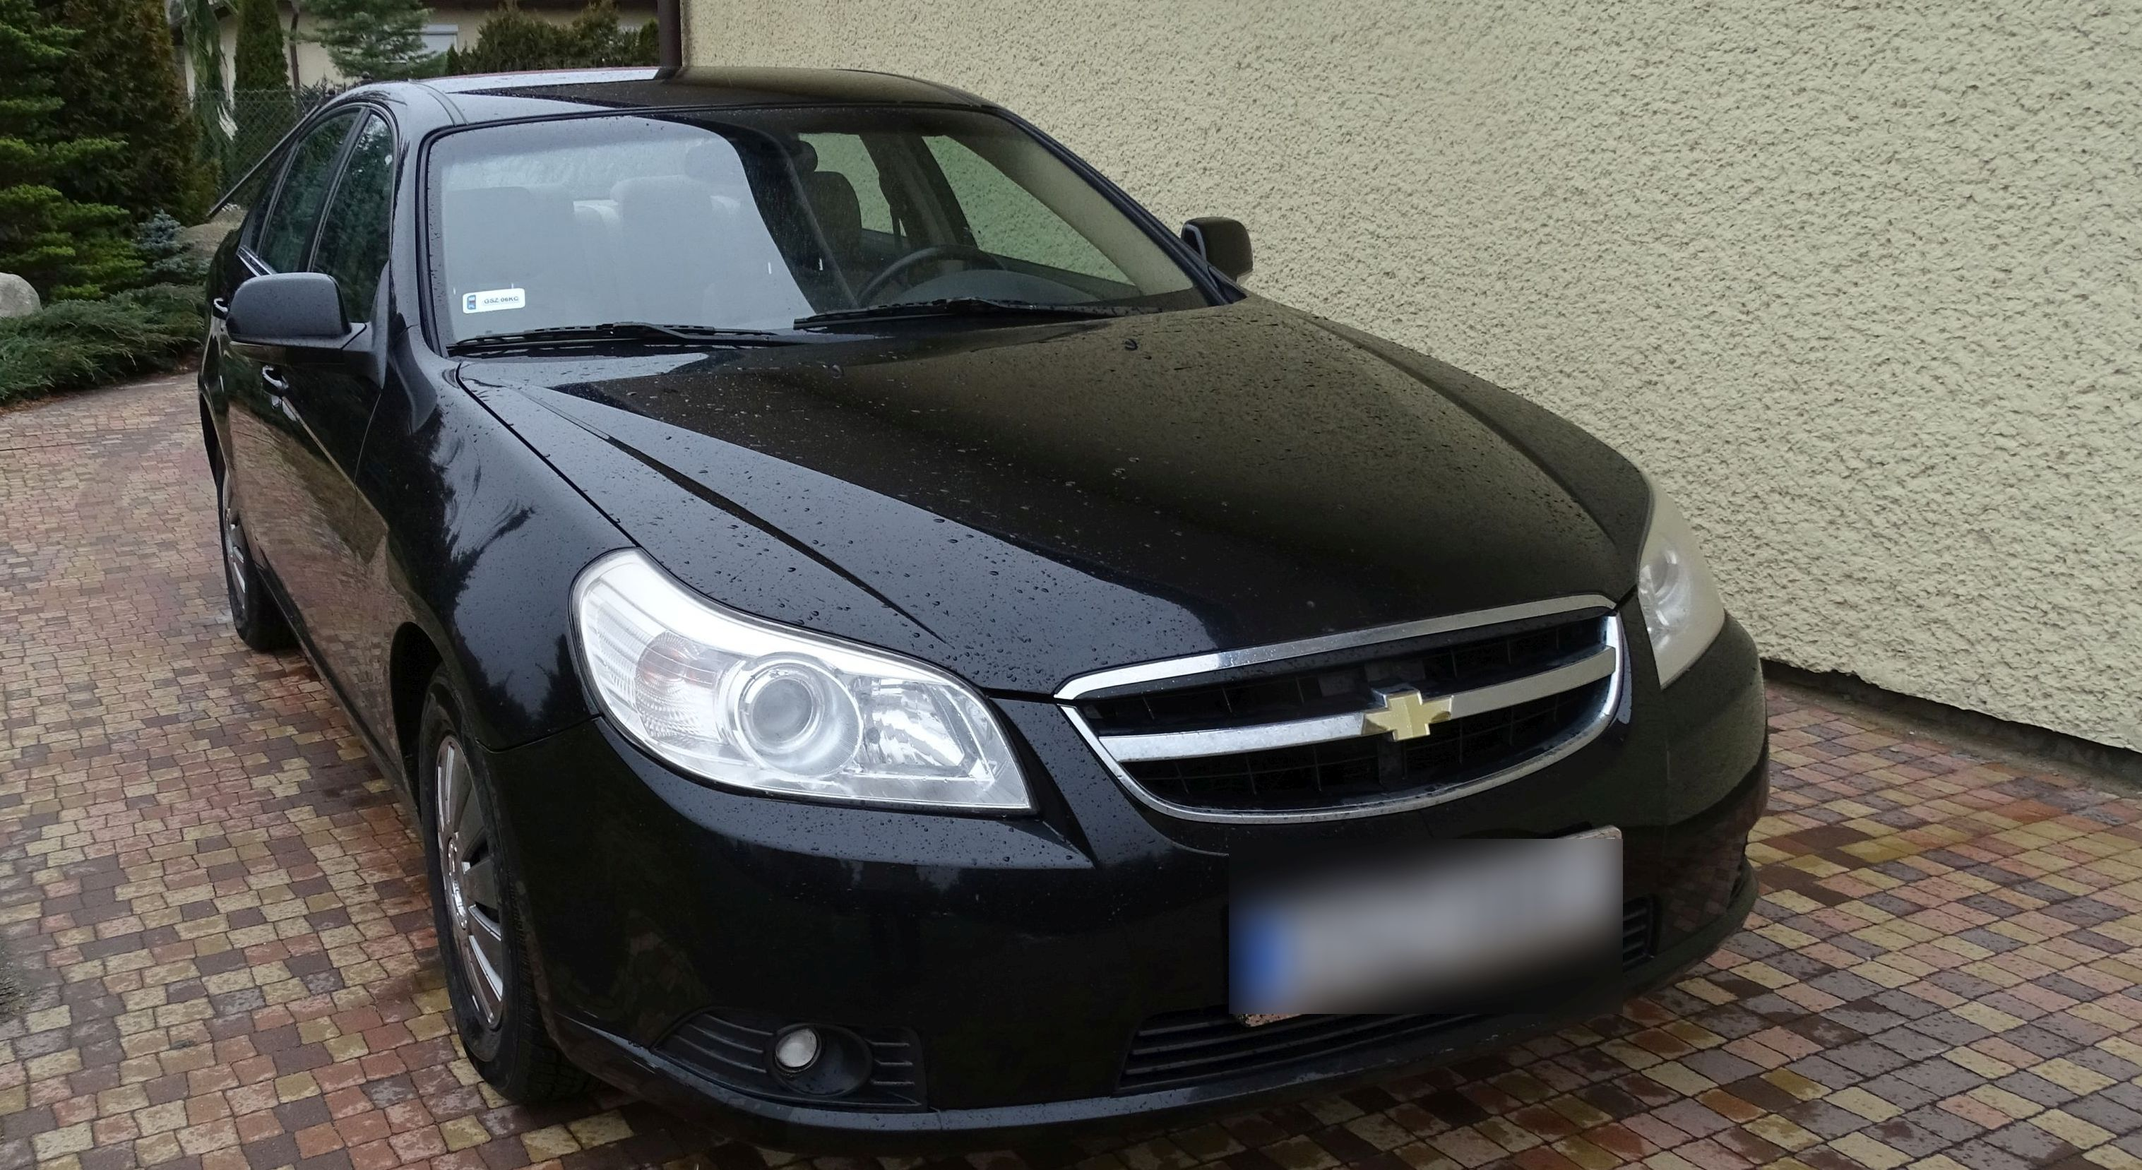na podstawie filmu proszę zamazać numer rejestracyjny aby samochód wyglądał następująco(napis Obraz ćwiczebny pozostawiamy !):

Zapisz w komputerze.
Jeśli mamy taką możliwość (mogą pomóc rodzice) przesyłamy plik jako załącznik mailem na adres::
w.wnuk@sosw.malbork.pl
Życzę miłej pracy

